Администрация МО «Усть-Коксинский район» информирует о возможности предоставления следующих земельных участков в аренду для индивидуального жилищного строительства, имеющих общее местоположение: Республика Алтай, Усть-Коксинский район, и следующие характеристики:
1) адрес: п. Сахсабай, ул. Луговая, д. 1Г, площадь: 2000 кв.м.;
2) адрес: с. Власьево, ул. Родниковая, д. 7б, площадь: 2000 кв.м.;
3) кадастровый номер: 04:08:011308:253, адрес: с. Усть-Кокса, ул. Строительная, д. 78, площадь: 1587 кв.м;
о возможности предоставления следующих земельных участков в аренду для ведения личного подсобного хозяйства, имеющих общее местоположение: Республика Алтай, Усть-Коксинский район, и следующие характеристики:
1) адрес: п. Полеводка, ул. Центральная, д. 1Б, площадь: 1993 кв.м.;
2) адрес: с. Усть-Кокса, ул. Набережная, д. 16а, площадь: 1281 кв.м.;
3) адрес: с. Усть-Кокса, ул. Аргучинского, д. 72, площадь: 1019 кв.м.
Лица, заинтересованные в предоставлении вышеуказанных земельных участков для указанных целей, вправе в течение тридцати дней со дня опубликования настоящего извещения подавать заявления о намерении участвовать в аукционе на право заключения договора аренды в Администрацию МО «Усть-Коксинский район».
Заявления подаются в письменной форме заинтересованным лицом лично при наличии документа, удостоверяющего личность, либо уполномоченным представителем заявителя при наличии документа, подтверждающего права (полномочия) представителя, по адресу: Республика Алтай, Усть-Коксинский район, с. Усть-Кокса, ул. Харитошкина, д. 3. Дата окончания приема заявлений: 07.12.2020 г.
Со схемами расположения вышеуказанных земельных участков можно ознакомиться по адресу: Республика Алтай, Усть-Коксинский район, с. Усть-Кокса, ул. Харитошкина, д. 6, с 10 до 12 часов, на сайте Администрации МО «Усть-Коксинский район» по адресу: http://altay-ust-koksa.ru

Власьево Родниковая 7б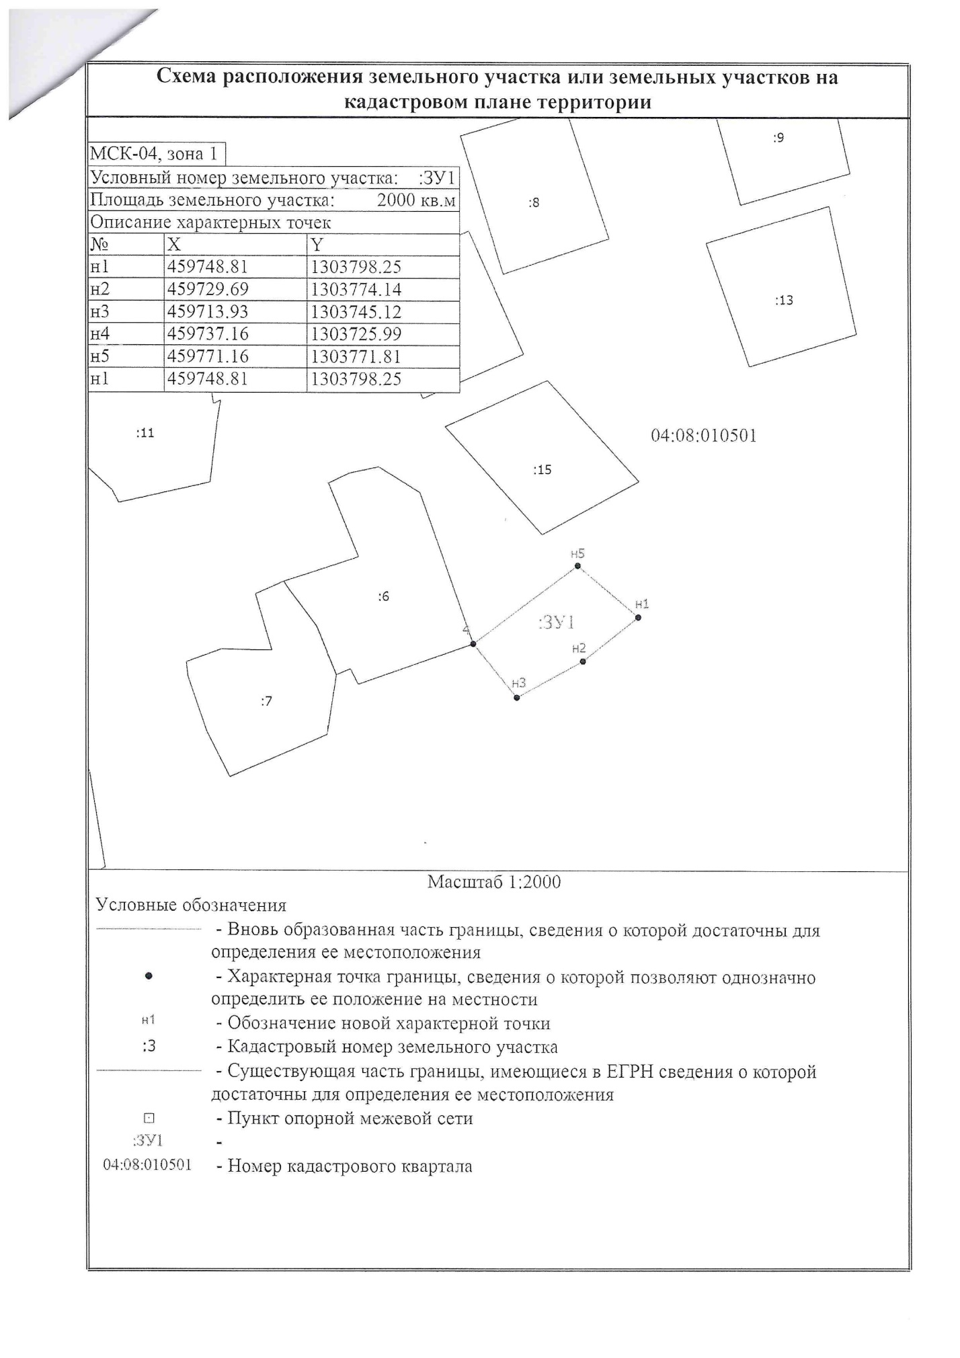
Полеводка Центральная 1Б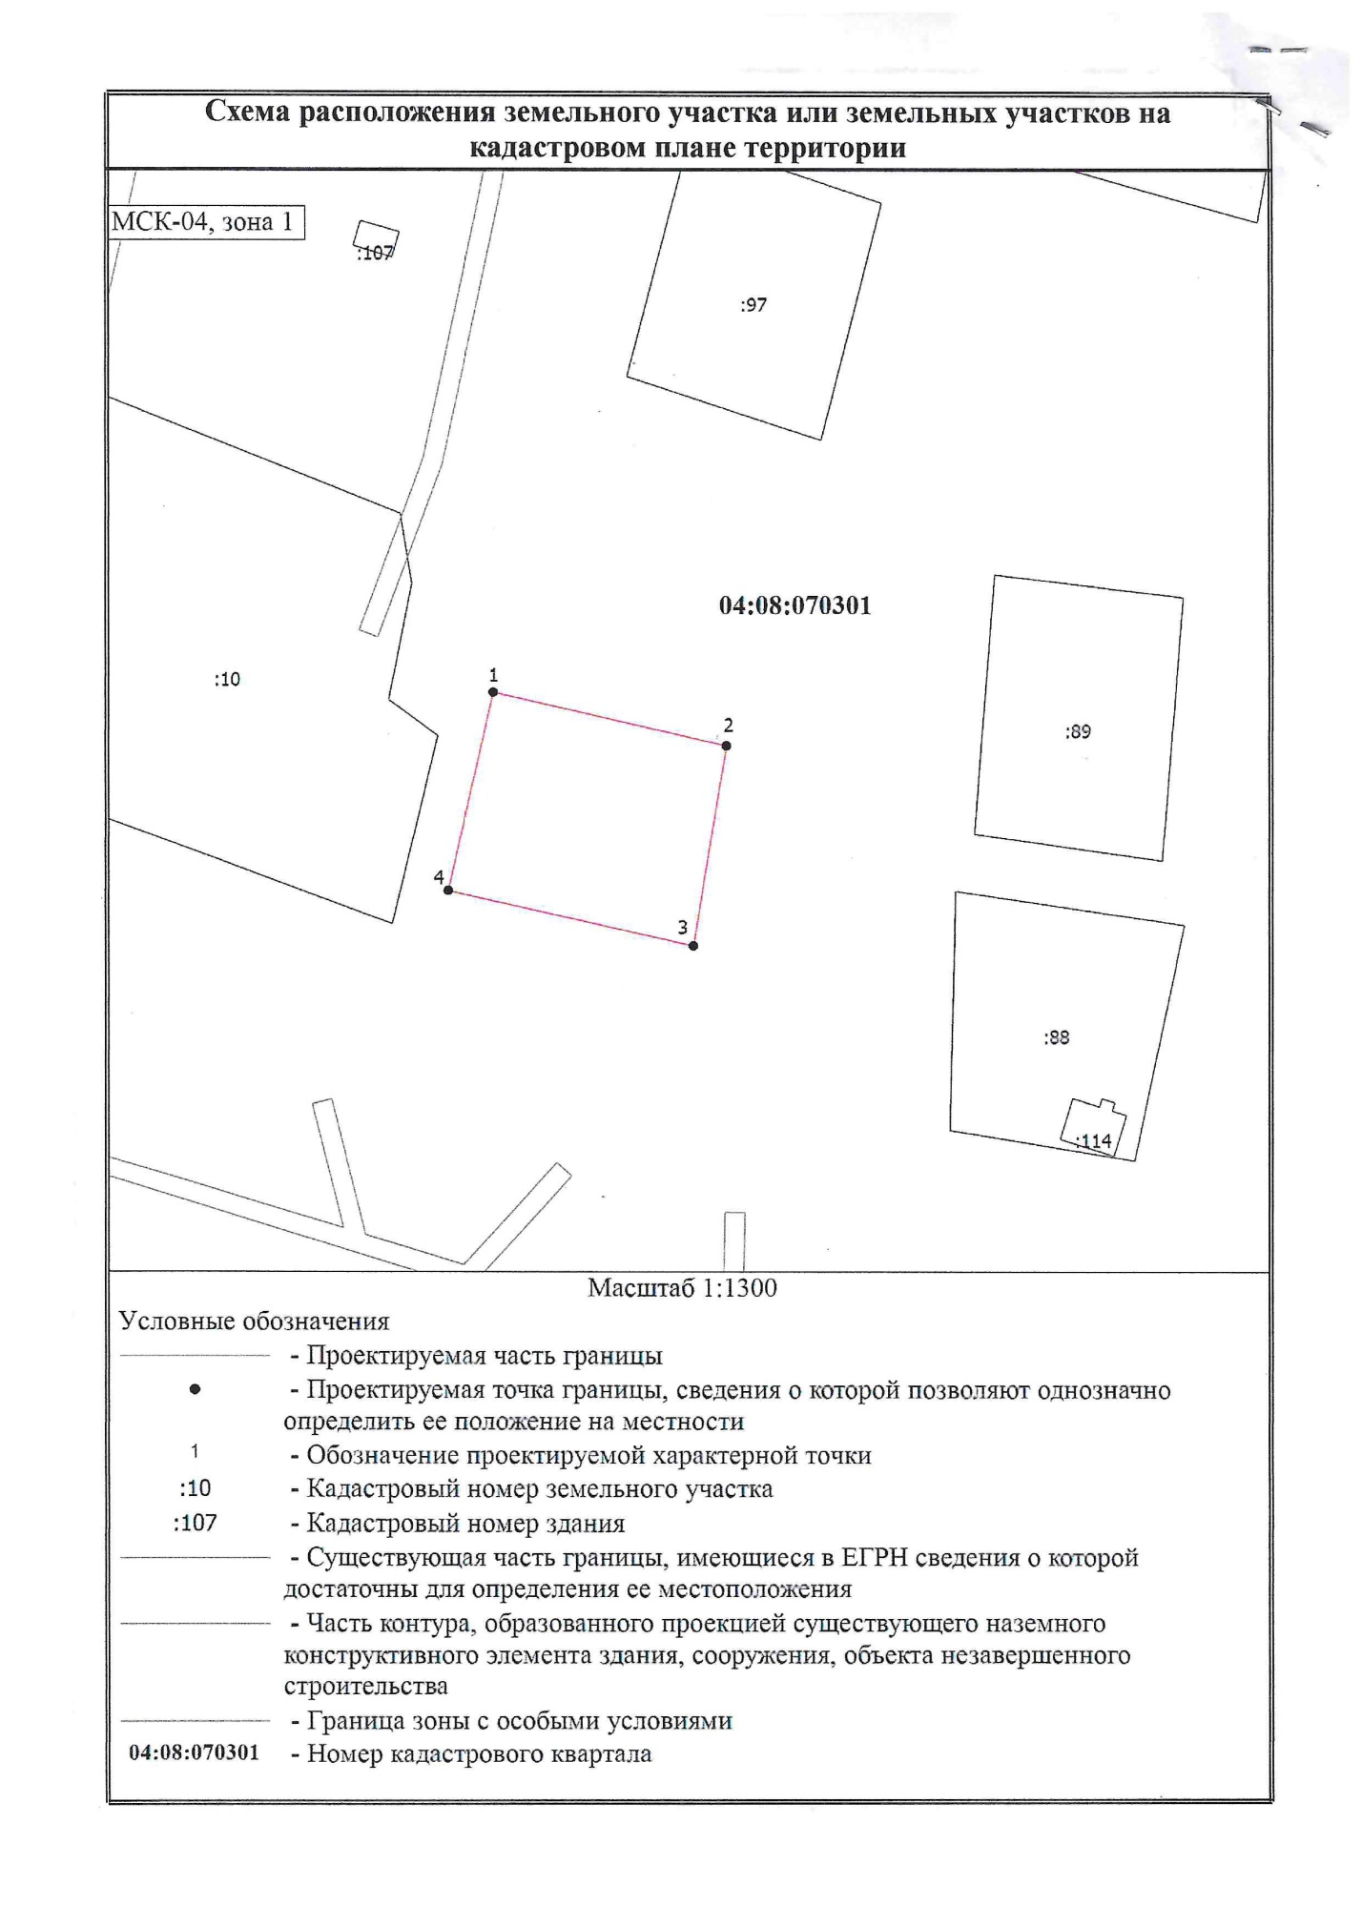
Сахсабай Луговая 1Г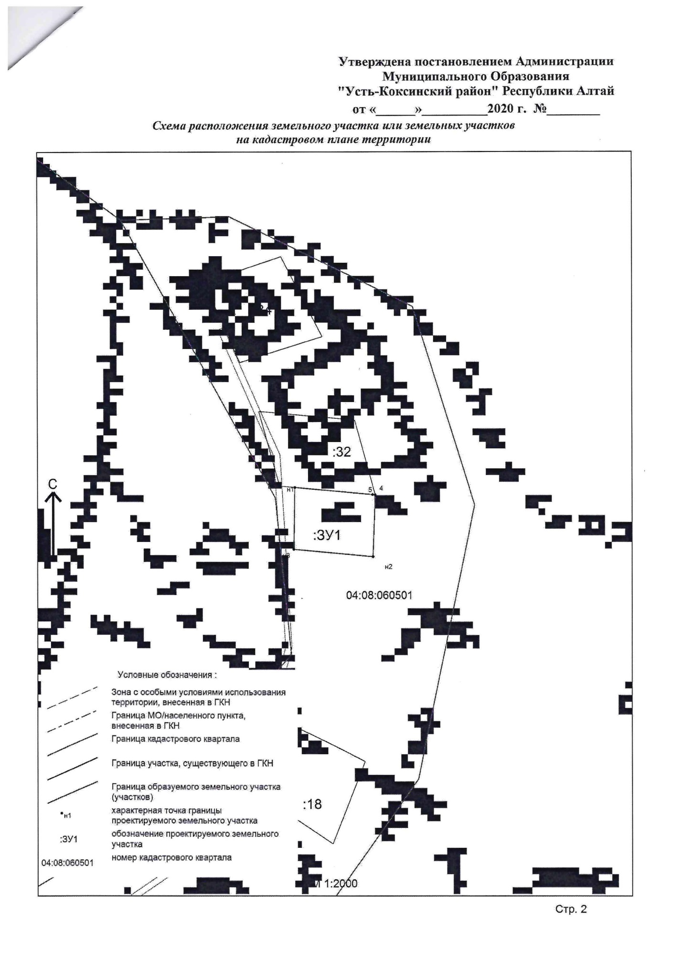
Усть-Кокса Аргучинского 72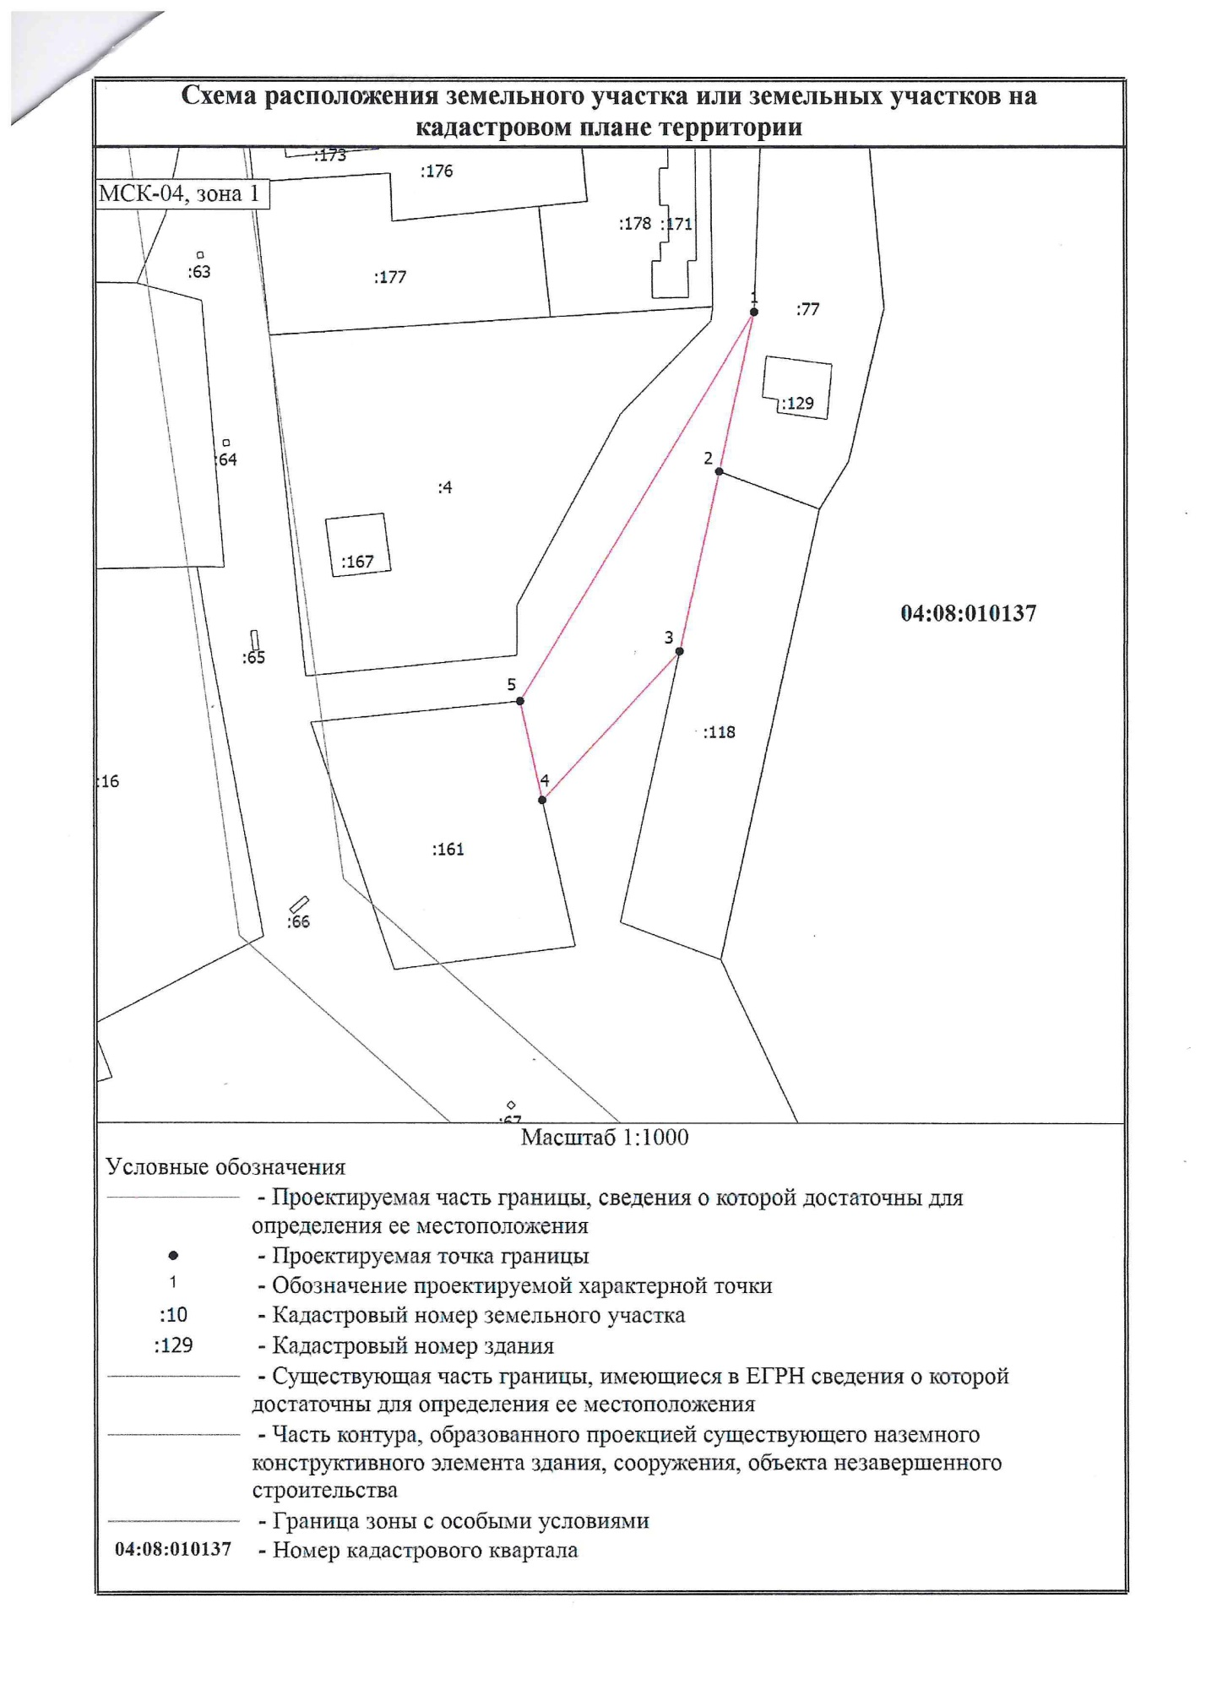Усть_Кокса Набережная 16а